**“Año del Bicentenario, de la consolidación de nuestra Independencia, y de la conmemoración de las heroicas batallas de Junín y Ayacucho”**

**SOLICITO:** CONSTANCIA DE EIB

**SEÑOR DIRECTOR DE LA UGEL EL COLLAO ILAVE - REGION PUNO.**

Presente.-

Yo, Melania PEREZ CHOQUE, con documento Nacional de Identidad N°76022102, domiciliado en Comunidad Choque, Distrito Ilave, Provincia El C ollao, Departamento de Puno, ante Usted con el debido respeto me presento y expongo:

Me es grato dirigirme a Ud. y a la vez saludarle con la finalidad de SOLICITAR CONSTANCIA DE EIB, para el proceso de contrato docente, tercera etapa 2024. Solicito ante su dirección. Anticipadamente agradezco su comprensión.

**POR LO EXPUESTO:**

Suplico acceder a mi solicitud por ser justo y legal

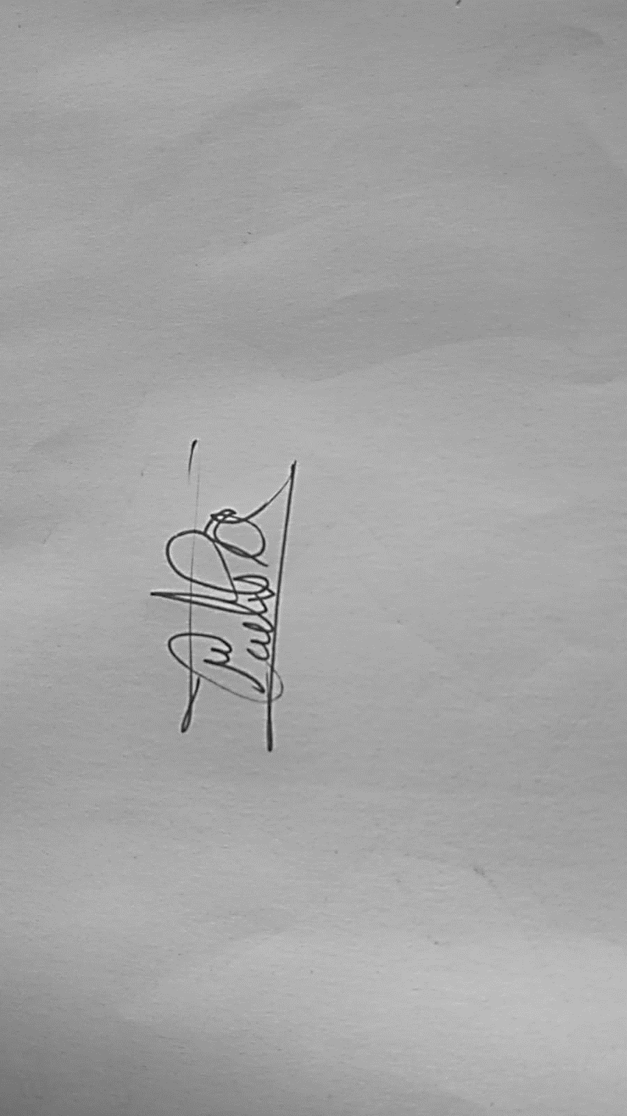

---------------------------------------------

**Melania PEREZ CHOQUE**

**DNI: 76022102**